西安市卫生学校纪检干部学习资料34
学习时间：2024年6月7日
学习方式：自学
学习内容：党纪学习教育——每日一课
1.对发表、传播有严重政治问题言论的处分规定有哪些？
2.哪些行为属于不执行党中央决策部署？相关的处分规定有哪些？
3.对搞政治攀附的处分规定有哪些？
来源：中央纪委国家监委网站
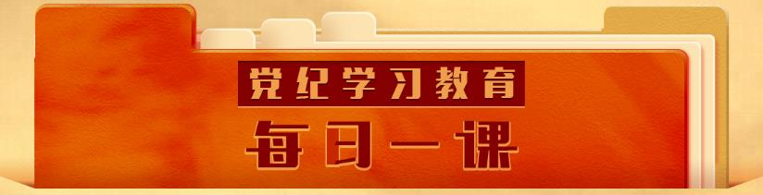
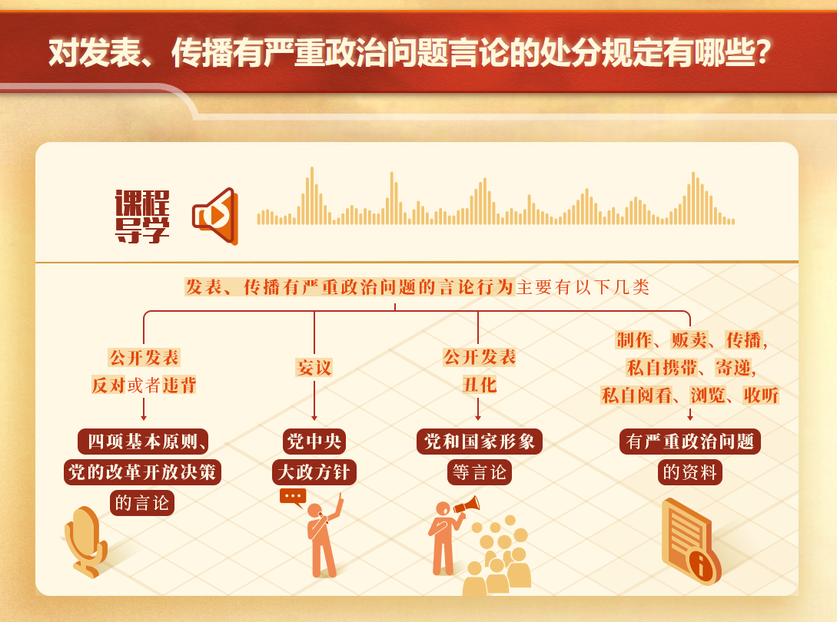

《中国共产党纪律处分条例》第五十条、第五十一条、第五十二条对发表、传播有严重政治问题的言论行为列出负面清单，目的是严格规范党员言论，以严格的纪律处分规定保障四项基本原则、改革开放决策、党中央大政方针贯彻落实，维护党和国家形象，维护党和国家领导人威信，维护英雄模范形象，坚决反对歪曲党的历史、中华人民共和国历史、人民军队历史的行为，维护党的团结和统一。发表、传播有严重政治问题的言论行为主要有以下几类：

1.公开发表反对或者违背四项基本原则、党的改革开放决策的言论

党员、干部公开发表坚持资产阶级自由化立场、反对四项基本原则，反对党的改革开放决策的文章、演说、宣言、声明等的，实质上是从根本上否定党的基本路线，破坏安定团结的政治局面，背叛了党的事业，完全丧失了党员条件，应当给予开除党籍处分。

党员、干部公开发表违背四项基本原则，违背、歪曲党的改革开放决策的言论，与上述的“反对”行为的性质和危害程度有所不同，“违背”和“歪曲”是错误理解和认识，“反对”是直接从根本上否定，对于此类行为，应视情节轻重给予处分，严重的也要给予开除党籍处分。

2.妄议党中央大政方针

这是违反政治纪律的突出表现，也违反了党章规定的民主集中制原则。“七个有之”问题，其中之一就是“尾大不掉、妄议中央”。在对违纪违法党员干部的处分通报中，也不乏这样的表述，比如浙江省政协原党组成员、副主席朱从玖“妄议党中央大政方针和重大决定”，全国政协社会和法制委员会原副主任傅政华“妄议党中央大政方针”。执纪监督中发现，有的党员、干部“当面不说、背后乱说”“会上不说、会后乱说”“台上不说、台下乱说”，这些对党中央大政方针说三道四的行为不仅扰乱了党员、干部的思想，还破坏了党的团结统一，妨碍党中央大政方针的贯彻落实，必须依规依纪严肃处理。

3.公开发表丑化党和国家形象等言论

旗帜鲜明反对历史虚无主义等错误思潮和观点，自觉与丑化党和国家形象、诋毁党和国家领导人、抹黑英雄模范、歪曲党的历史等言行作斗争，这是每一名党员必须遵循的党性原则、必须履行的政治责任。执纪监督中发现，有的党员、干部歪曲党史、新中国史等，企图否定党的历史发展的主题主线、主流本质；有的打着各种旗号恶意影射党的领导，丑化抹黑党和国家领导人、英雄模范；有的以污名化言论，否定党和人民军队的功绩。这些言论政治危害性很大，必须严肃处理。

4.制作、贩卖、传播，私自携带、寄递，私自阅看、浏览、收听有严重政治问题的资料

制作、贩卖、传播有严重政治问题的报刊、书籍、音像制品、电子读物，以及网络文本、图片、音频、视频资料等，无论是否有牟利目的，都属于违纪行为。

私自携带、寄递有严重政治问题的报刊、书籍、音像制品、电子读物等入出境，情节较重的给予相应处分。这里的“私自携带”，既包括隐秘实施的，也包括明目张胆实施的；既包括本人随身携带或者托运，也包括唆使他人或者组织多人携带。

私自阅看、浏览、收听有严重政治问题的报刊、书籍、音像制品、电子读物，以及网络文本、图片、音频、视频资料等，情节严重的给予相应处分。此条款为本次修订新增内容。

此外，《条例》还规定，党员、干部对上述前三类行为提供方便条件的，本身也是违反政治纪律，也要给予相应处分。

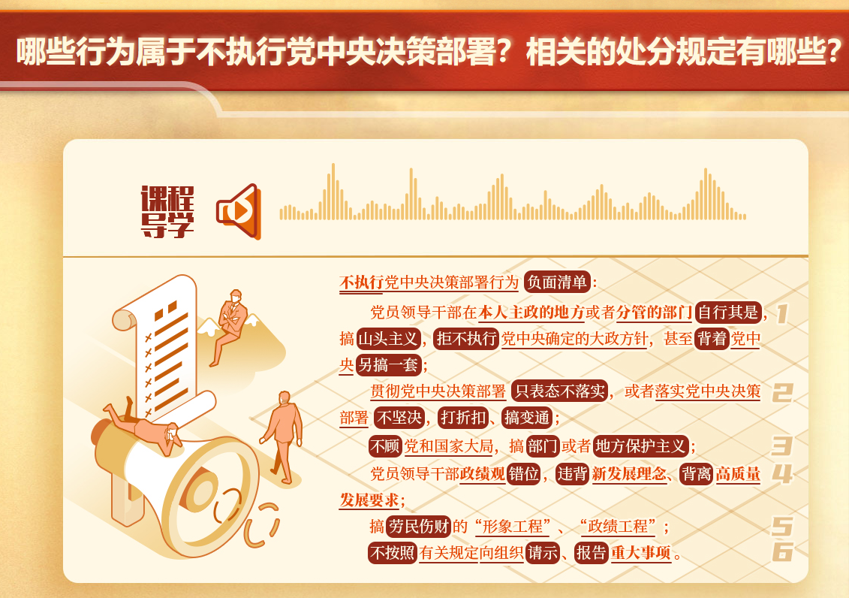

《中国共产党纪律处分条例》第五十六条、第五十七条、第六十一条对不执行党中央决策部署行为及其适用的处分种类和幅度作了规定。可分为三类：

1.不落实党中央大政方针

《条例》第五十六条规定了不落实党中央大政方针的三种行为表现：党员领导干部在本人主政的地方或者分管的部门自行其是，搞山头主义，拒不执行党中央确定的大政方针，甚至背着党中央另搞一套；贯彻党中央决策部署只表态不落实，或者落实党中央决策部署不坚决，打折扣、搞变通，在政治上造成不良影响或者严重后果；不顾党和国家大局，搞部门或者地方保护主义。

其中，前两种行为严重程度不同：拒不执行党中央确定的大政方针行为危害更大，性质更恶劣，一旦存在就要给予撤销党内职务、留党察看或者开除党籍处分；贯彻党中央决策部署只表态不落实，或者落实党中央决策部署不坚决，打折扣、搞变通行为，在政治上造成不良影响或者严重后果的，视情节轻重给予警告直至开除党籍处分。不顾党和国家大局，搞部门或者地方保护主义的，同样视情节轻重给予警告直至开除党籍处分。

2.政绩观错位，违背新发展理念、背离高质量发展要求

《条例》第五十七条规定：党员领导干部政绩观错位，违背新发展理念、背离高质量发展要求，给党、国家和人民利益造成较大损失的，给予警告或者严重警告处分；情节较重的，给予撤销党内职务或者留党察看处分；情节严重的，给予开除党籍处分。

实践中，一些党员领导干部在贯彻高质量发展要求上掉队、走偏，有的是能力不足或者工作作风问题，但也有些是政绩观错位造成的。一些党员领导干部把干事和个人名利捆绑在一起，私心杂念作祟，醉心于获取升迁资本，重显绩轻潜绩、重面子轻里子，好大喜功、急功近利，在贯彻新发展理念、推动高质量发展中偏离政治要求，造成严重危害。《条例》作此规定，有利于推动党员领导干部切实贯彻党中央要求，认真践行正确政绩观，把新发展理念、高质量发展要求落到实处。

此外，该条还专门对搞劳民伤财的“形象工程”、“政绩工程”行为作出规定，明确有此行为的，从重或者加重处分。

3.不按规定请示、报告重大事项

《条例》第六十一条规定，不按照有关规定向组织请示、报告重大事项，对直接责任者和领导责任者，情节较重的，给予警告或者严重警告处分；情节严重的，给予撤销党内职务或者留党察看处分。

重大事项，是指超出党组织和党员、领导干部自身职权范围，或者虽在自身职权范围内但关乎全局、影响广泛的重要事情和重要情况，包括党组织贯彻执行党中央决策部署和上级党组织决定、领导经济社会发展事务、落实全面从严治党责任，党员履行义务、行使权利，领导干部行使权力、担负责任的重要事情和重要情况。

作为干部特别是领导干部，在涉及重大问题、重要事项时按规定向组织请示报告，这是必须遵守的规矩。《关于新形势下党内政治生活的若干准则》对请示报告制度作了明确规定，《中国共产党重大事项请示报告条例》进一步确立了请示报告的工作体制机制。《条例》以严格的纪律约束，保证相关党内法规关于请示报告制度和要求的落实。

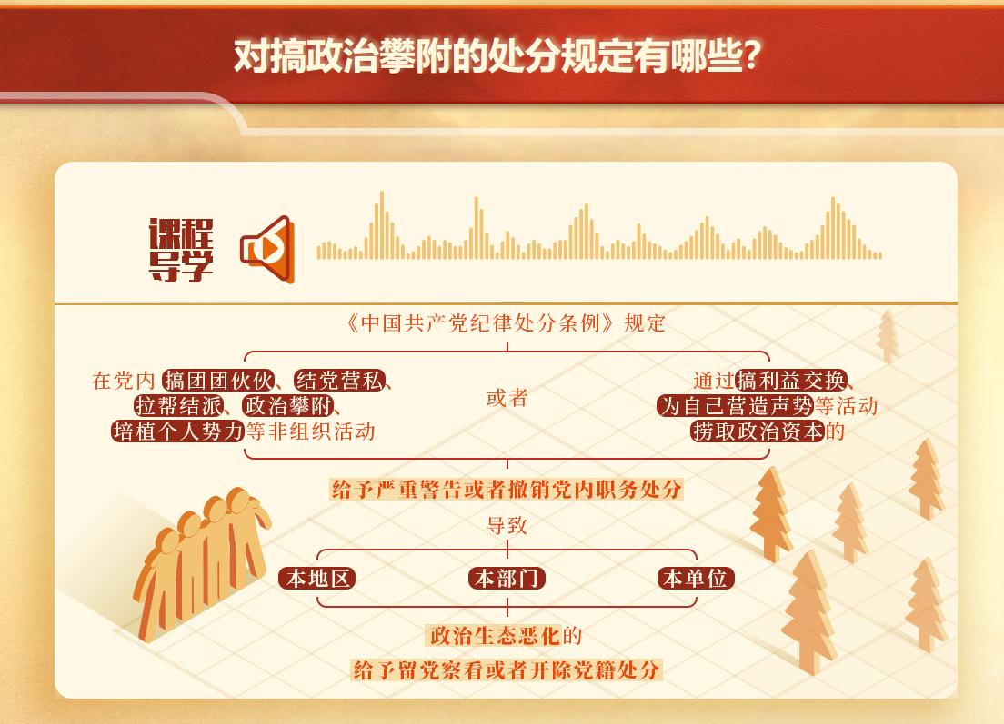

新修订的《中国共产党纪律处分条例》充实对党不忠诚不老实、破坏党的团结统一的处分条款，在第五十四条增写搞政治攀附行为的处分规定，进一步明确了严守政治纪律和政治规矩的底线要求。

搞政治攀附是指投靠有权势的人，以谋求自己能够得到提拔重用或者其他政治利益，实质上是在政治上拉关系搭“天线”、找后台寻靠山，搞人身依附。搞政治攀附与党的性质宗旨背道而驰，与党员干部的身份格格不入。

监督执纪工作中，还要注意搞政治攀附与跑官要官行为的区分。搞政治攀附是政治利益与经济利益交织的搞非组织活动的违反政治纪律问题；而跑官要官是指通过拉关系、走后门，处心积虑地谋取官职和权力的行为，是个人主义思想恶性膨胀的一种表现，是干部选拔任用工作中的一种不正之风，通常不涉及经济利益问题，涉及经济利益的则可能构成买官卖官、搞政治攀附等违纪行为。

另外，搞政治攀附行为的处分规定是此次修订新增的内容，但并不意味着“搞政治攀附”行为在2024年1月1日前不构成违纪，以往此类行为通常是依照2018年《中国共产党纪律处分条例》第六十九条、第七十六条第一款或者2015年《中国共产党纪律处分条例》第六十二条、第七十三条第一款等规定，按照跑官要官或者违反党的政治规矩性质定性处理。

